诚信考试，诚信做人。
学 院： 专 业： 班 级 学 号： 姓 名：

装 订 线
第八、九章单元测验答案及评分标准
2020 -- 2021 学年度第 2 学期

题 号 | 一 | 二 | 三 | 四 | 五 | 总分
评卷得分

一、计算下列各题（共6小题，每题6分，共36分）
1．设向量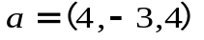，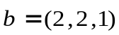，求在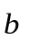上的投影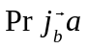.
解：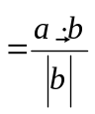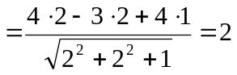.
2. 若平面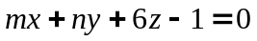与直线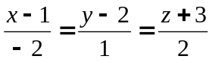垂直，求、.
解：平面的法线向量为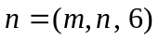，直线的方向向量为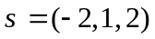
由于直线与平面垂直，所以//，于是有
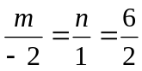，解得，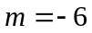，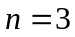.
3．设函数，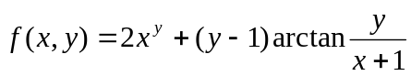，求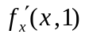.
解：因为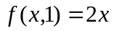，所以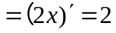.
4．求曲线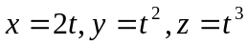在点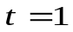对应点处的切线方程.
解：因为切向量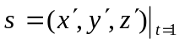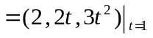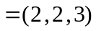，
在时对应点为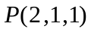，所以切线方程为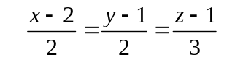.
5. 求函数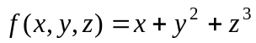在点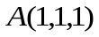处沿方向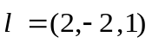的方向导数.
解：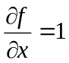，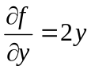，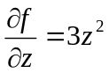，在处，，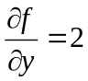，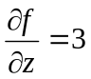，
的方向余弦为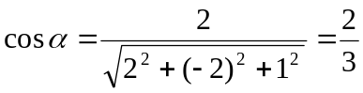，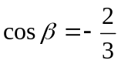，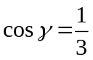，
所以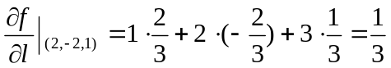.

座位号：
6. 设函数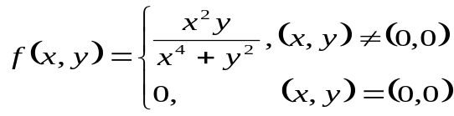，函数在点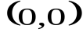处是否连续？偏导数是否存在？.（要有求解过程）
解：讨论连续性：因为当点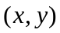沿曲线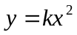趋于时，
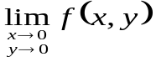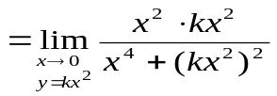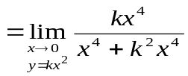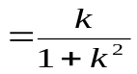，极限不存在，
所以函数在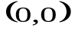点不连续.
讨论偏导数存在性：
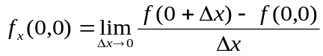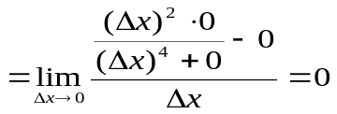，同理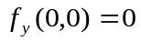.
二、（16分）求曲面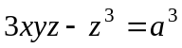 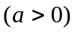在点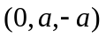处的切平面方程.
解：设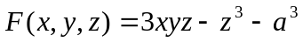， -------------------------------------------------3分
则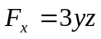，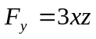，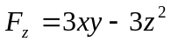， -------------------------------------------------8分
于是曲面上的法线向量为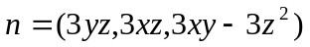，
在点处，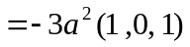，-------------12分
所以切平面方程为，即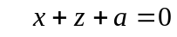.------------------------16分
三、（16分）求过点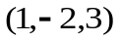垂直于直线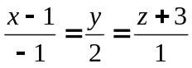且平行于平面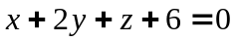的直线方程.
解：设所求直线的方向向量为，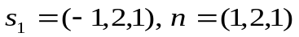， -------------------------5分
则取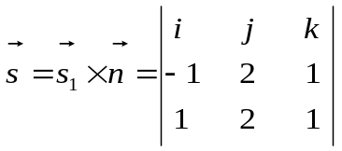 -----------------------------------------------------------------10分
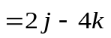 -----------------------------------------------------------------12分
所求直线方程为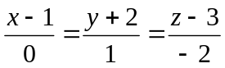
或 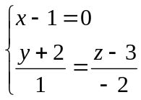 ---------------------------------------------------16分
（注意：该题有几种结果，如一般式、参数式等，请酌情给分）
四、（16分）设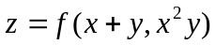，其中具有二阶连续偏导数，求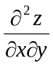.
解：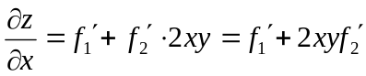 --------------------------------------------------6分
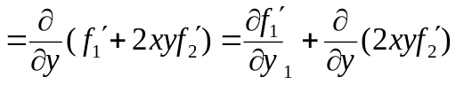 --------------------------------------------------10分
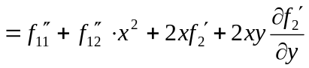
--------------------------------------------------15分
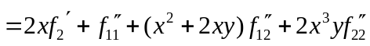 --------------------------------------------------16分
五、（16分）（请从下列两题中选择一道题作答，注意多答的均不给分）
1、设隐函数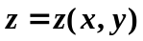由方程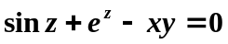所确定，求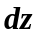.
解：法一：微分法 两边微分，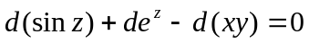 --------------------------------------------4分
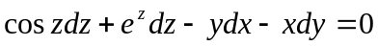 --------------------------------------------------12分
解得 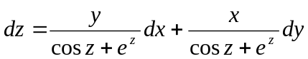 --------------------------------------------------16分
法二：公式法 设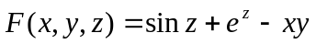，则 ------------------------------------------------3分
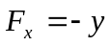，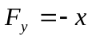，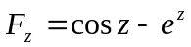， --------------------------------------------------8分
于是 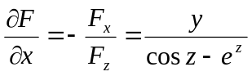，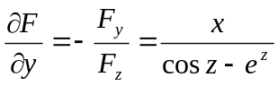， -----------------------------------------14分
所以 --------------------------------------------------16分
（此题也可用直接求导法，酌情给分）
2、求椭圆抛物面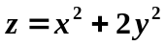到平面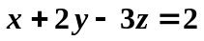的最短距离.
解：设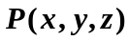为椭圆抛物面上的点，则点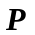到平面的距离为 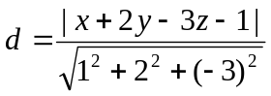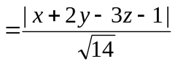， --------------------------------------------------4分
取目标函数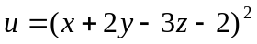，点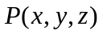满足条件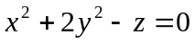。构造拉格朗日函数
--------------------------------------------------6分
于是有
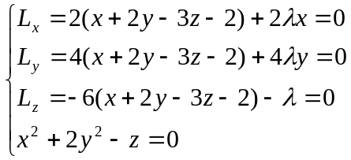， --------------------------------------------------10分
解得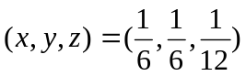，从而所求最短距离为 --------------------------------------------------14分
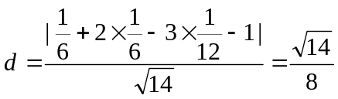. --------------------------------------------------16分
另解：几何法：在曲面上做平行于已知平面的切平面，设切点为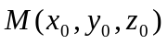，
则曲面在切点处的法线向量为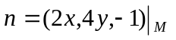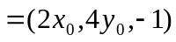， -----------------------------------6分
已知平面的法线向量为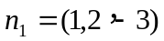，于是有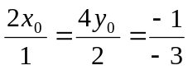， -------------------------------------10分
解得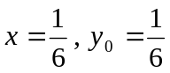，代入曲面方程得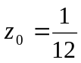，所以切点坐标为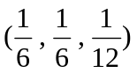， -------------------14分
所以最短距离为 ----------------------------------16分

